1. Considera as frações representadas nos cartões.

Completa a tabela com a letra do cartão correspondente.

|  |  |  |
| --- | --- | --- |
| **Corresponde a dízima** | | **Letra do cartão** |
| **finita** | com uma casa decimal |  |
| com duas casas decimais |  |
| **infinita periódica** | pura |  |
| composta |  |

1. Considera o número .

**2.1.** Seleciona a opção que representa o número *a*.

|  |  |  |  |
| --- | --- | --- | --- |
| **A.** | **B.** | **C.** | **D.** |

**2.2.** Escreve o valor arredondado às centésimas do número *a*.

1. Na figura está representada a reta numérica, na qual foi assinalado o ponto *A*.

Seleciona a opção que representa o valor exato da abcissa do ponto *A*.

|  |  |  |  |
| --- | --- | --- | --- |
| **A.** | **B.** | **C.** | **D.** |

1. Seleciona a opção na qual está escrita uma expressão que **não** representa o mesmo valor numérico que a expressão .

|  |  |
| --- | --- |
| **A.** | **B.** |
| **C.** | **D.** |

1. Considera os números *a* e *b* tais que:

* *a* é o quociente entre dois e o simétrico de três quintos;
* 
  1. Escreve uma expressão numérica que represente *a* e calcula o respetivo valor.
  2. Calcula o valor de *b* e representa o seu inverso na forma de dízima finita.
  3. Seja .

1. Calcula o valor de *c.* Apresenta o resultado na forma de fração irredutível.
2. Representa o inverso de *c* na forma de dízima infinita periódica.
3. Seleciona a opção em que a igualdade representa a propriedade associativa da multiplicação.

|  |  |
| --- | --- |
| **A.** | **B.** |
| **C.** | **D.** |

1. O João decidiu estar mais atento à quantidade de leite ingerido. Para isso, no início da semana, colocou uma certa quantidade de leite num recipiente.

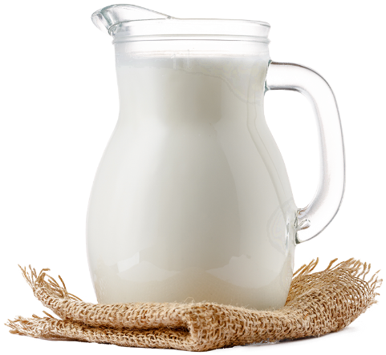Sabe-se que:

* bebeu  L na segunda-feira;
* na terça- feira bebeu a mesma quantidade   
  que bebeu na segunda-feira;
* na quarta-feira bebeu a mesma quantidade que bebeu na terça-feira;
* na quinta- feira havia  L de leite no recipiente.
  1. No contexto do problema, explica o significado da expressão .
  2. Calcula o valor numérico da expressão referida em **7.1.**.
  3. Da quantidade de leite colocado no recipiente, qual foi a percentagem que o João ingeriu de segunda a quarta-feira? Apresenta o resultado arredondado às unidades.

1. Qual das seguintes afirmações é **falsa**?

|  |  |
| --- | --- |
| **A.** | **B.** |
| **C.** | **D.** |

1. Completa os espaços em branco com um dos sinais >, < ou =.
   1. 
   2. 
   3. 
   4. 
2. Em qual das seguintes opções está representado o número ?

|  |  |  |  |
| --- | --- | --- | --- |
| **A.** | **B.** | **C.** | **D.** |

1. Utilizando, sempre que possível, as regras das operações com potências, calcula o valor da expressão abaixo apresentada e escreve esse valor na forma de potência de base . Apresenta todos os cálculos efetuados.



**FIM**

|  |  |  |  |  |  |  |  |  |  |  |  |  |  |  |  |  |  |  |  |  |
| --- | --- | --- | --- | --- | --- | --- | --- | --- | --- | --- | --- | --- | --- | --- | --- | --- | --- | --- | --- | --- |
| **Cotações** | | | | | | | | | | | | | | | | | | | | |
| **Questões** | **1.** | **2.1.** | **2.2.** | **3.** | **4** | **5.1.** | **5.2.** | **5.3. a)** | **5.3. b)** | **6.** | **7.1.** | **7.2.** | **7.3.** | **8.** | **9.1.** | **9.2.** | **9.3.** | **9.4.** | **10.** | **11.** |
| **Pontos** | 4 | 5 | 5 | 6 | 5 | 6 | 6 | 6 | 6 | 5 | 6 | 6 | 6 | 5 | 3 | 3 | 3 | 3 | 5 | 6 |